Cristhian Tuni Castro Codigo:12130223

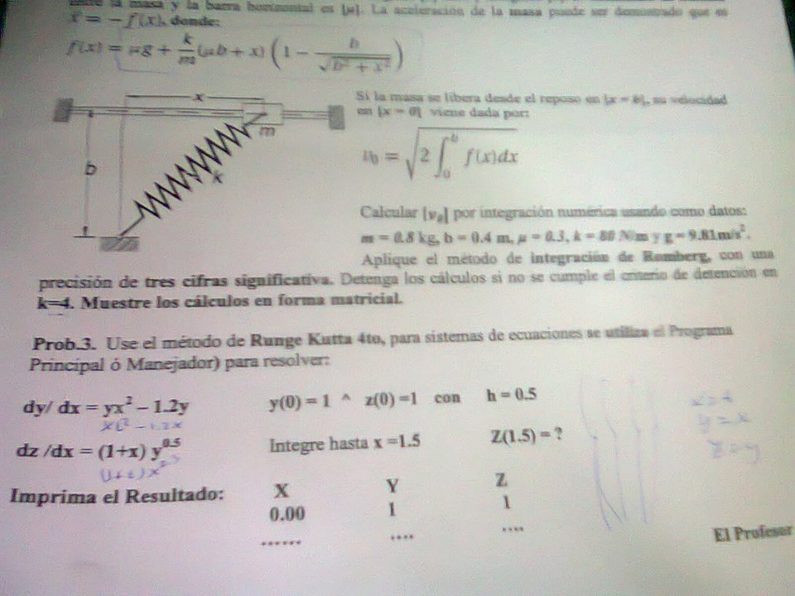

Solucion:

La función a integrar es:

$$f\left(x\right)=μ*g+\frac{k}{m}*\left(μ*b+x\right)*(1-\frac{b}{\sqrt{\left(b^{2}+x^{2}\right)}})$$

Dónde: m=0.8Kg; b=0.4m, µ=0.3; k=80 N/m; g=9.81 m/s^2

Entonces reemplazando datos la función quedara asi:

$$f\left(x\right)=2.943+100*\left(0.12+x\right)*(1-\frac{b}{\sqrt{\left(0.16+x^{2}\right)}})$$

Precisión de tres cifras significativas es=0.001 a=0,b=0.4

Para integrar por método de romberg necesitamos el programa:

function r=trapeq(f,a,b,n)

f=inline(f);

h=(b-a)/n;

x=a;

s=f(x);

for i=1:n-1

x=x+h;

s=s+2\*f(x);

end

s=s+f(b);

r=((b-a)\*s)/(2\*n);

end

function [R I] = romberg(f,a,b,imax,es)

format long

I=zeros(10,10);

n=1;

I(1,1)=trapeq(f,a,b,n);

z=0;

ea=100;

while ~ ((z>=imax)||(ea<=es))

z=z+1;

n=2^z;

I(z+1,1)=trapeq(f,a,b,n);

for k=2:z+1

j=2+z-k;

I(j,k)=(4^(k-1)\*I(j+1,k-1)-I(j,k-1))./(4^(k-1)-1);

end

ea=100\*abs(I(1,z+1)-I(2,z))/(I(1,z+1));

end

R=I(1,k);

end

Creando la función:

function p= FunResorte( x)

p=2.943+100\*(0.12+x)\*(1-0.4/sqrt(0.16+x^2));

end

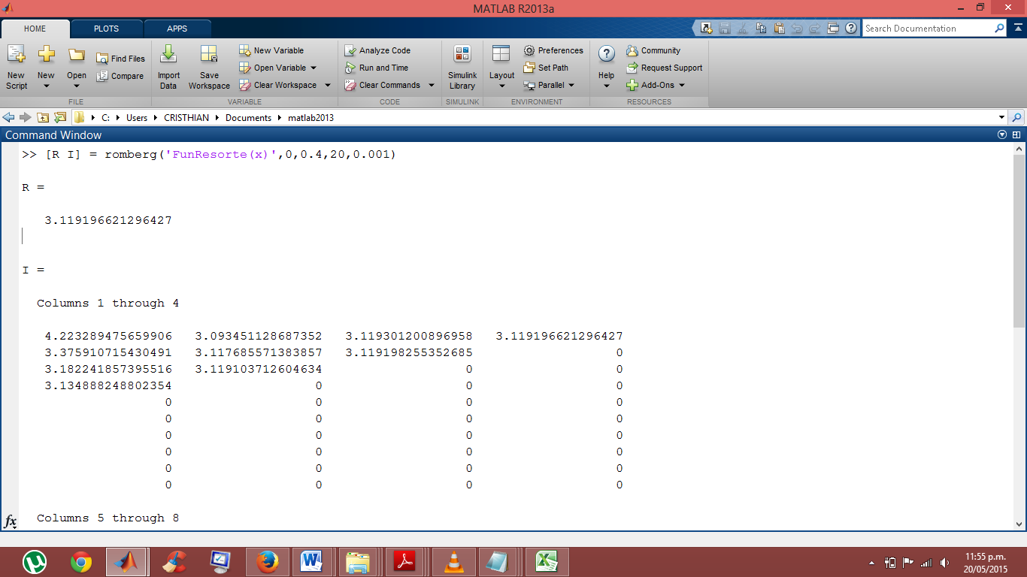Y compilando:

La Integral seria 3.1191966

Entonces Vo Sera

$$Vo=\sqrt{2*3.1191966}=2.4976775 m/s$$